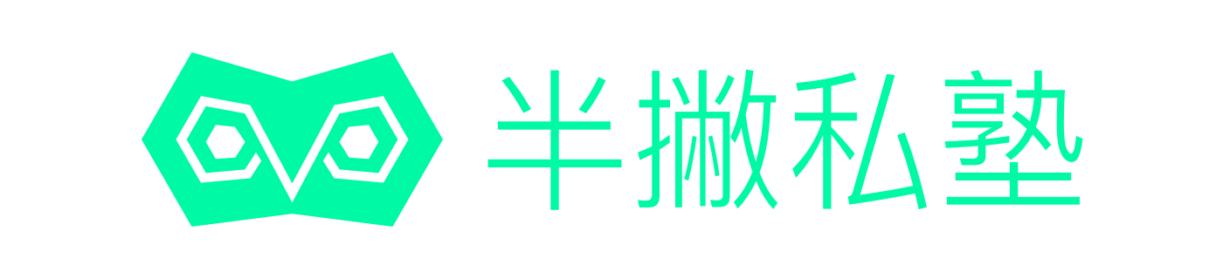

全栈新媒体启动课程项目

|  |  |
| --- | --- |
| 学 号： |  |
| 姓 名： |  |
| 平台昵称： |  |
| 评 分： |  |

二〇一 年 月 日

版权声明

任何收存和接触本作业各种版本的学员，未经本作业文作者同意，不得将本作业转借他人，亦不得随意复制、抄录、拍照或以任何方式传播。否则，引起有碍作者著作权之问题，将可能承担法律责任。

Hi，欢迎加入半撇私塾学习！ 当你打开这份文件的时候，前面3个小任务已经完成了吧？如果还没有完成，请关闭文档，完成后再打开此文档；如果已经完成，请根据下方的Check List，检查并提交相应图片，已完成请在□处替换成勾√，检查完成后根据课程要求进行提交。

**Check List：**

□我已经**准确使用**Markdown语言完成了Github上的自我介绍，页面截图如下（将你的自我介绍**截图**放在文档中）：

□我已完成学习计划创建，并共享给课程管家，页面截图如下（奇妙清单PC、移动端截图均可）：

□我已完成书写好这一份《致未来的信》，信件完整图片如下：